BAB IV
PAPARAN HASIL PENELITIAN

- Deskripsi Lokasi Penelitian
- Sejarah Berdirinya Pondok Pesantren Panggung Tulungagung
Pondok Pesantren Panggung bermula dari langgar pampang kecil, yang sering dilanda banjir. Itu terjadi 62 tahun yang lalu di desa Karangwaru Kecamatan Kota Kabupaten Tulungagung. Langgar tersebut didirikan oleh H. Ali, kemudian dikelola oleh Kyai Ibrahim bersama Mbah Kasdi, Mbah Kemis, dan Mbah Muntahar. Namun walaupun kecil, langgar tersebut selalu ramai dengan berbagai aktifitas mulai dari sholat berjama’ah hingga mengaji dipusatkan dilanggar tersebut. Dari kegiatan itulah jama’ah semakin membludak.
Beberapa tahun kemudian, tepatnya tahun 1954 langgar yang belum mempunyai nama itu diberi julukan langgar panggung setelah mengalami perbaikan yang berbentuk ampang tersebut. Dari bentuk itulah kemudian nama PANGGUNG sebagai julukan yang diberikan mesyarakat sekitarnya. Langgar tersebut dibangun oleh Kyai Ibrahim ketika putra beliau (Asrori Ibrahim) sedang menuntut ilmu di Pondok Mojosari Nganjuk selama 20 tahun. Setelah itu sekitar tahun 1958 beliau lulus dari Pondok Mojosari Nganjuk, kepulangannya ketanah kelahiranya langsung membantu ayahnya mengajar dilanggar yang dibantu oleh 10 temanya dari megelang sewaktu mondok di Mojosari Nganjuk, diantaranya: Mahfudz, Bun Hari dan M. Jamil maka sejak itulah lahir Pondok Pesantren Panggung Tulungagung. Disamping itu dari segi pembangunan beliau dibantu oleh H. Abdulloh Syaekhon (Kauman), H. Abdurrohman (Kampung Dalem), H. Masyhuri (Gedangsewu), H. Mackhrus Isnaini (Karangwaru).
Tujuan didirikannya pondok ini adalah untuk menampung anak-anak sekitar pondok dan dari daerah lain guna mendapatkan pendidikan Agama dan keterampilan juga untuk mencetak mereka menjadi pemimpin di masyarakat . dimana mereka berdomisili nanti, disamping itu juga memiliki tujuan untuk mengurangi buta huruf yang ada disekitar pondok. Maka didirikanlah lembaga pendidikan agama tingkat Ibtida’iyah. Dengan didirikanya madrasah tersebut mulailah banyak santri yang berdatangan baik dari dalam Tulungagung maupun dari luar Tulungagung. Akibat terus bertambahnya santri, maka gedung madrasah tersebut tidak memadai lagi dan santri yang akan menamatkan pendidikan ditingakat Ibtida’iyah juga dipandang memerlukan tempat sebagai kelanjutan pendidikan yang labih tinggi, maka didirikanlah Madrasah Tsanawiyah pada tahun 1964.
Pondok Pesantren Panggung Tulungagung sebagaimana pondok-pondok pada umumnya, makin lama terus mengalami kemajuan, lebih-lebih setelah KH. M. Syafi’i Abdurrohman (Adik Ipar KH. Asrori Ibrahim) ikut terjun langsung menangani Pondok Pesantren Panggung ini, terbukti pada tahun 1967 berdiri Madrasah Aliyah.
Keadaan terus berubah dari tahun ketahun, murid yang membajiri Pondok Pesantren Panggung Tulungagung tidak mungkin lagi dibendung, oleh karena itu setiap dua tahun sekali diadakan pembangunan guna meningkatkan kwalitas santri Pondok Pesantren Panggung Tulungagung sehingga pada tanggal 17 Pebruari 1992 didirikan sebuah yayasan bernama Yayasan Raden Ja’far Shodiq yang membawahi beberapa lembaga yaitu : Pondok Pesantren Panggung Putra, Pondok Pesantren Panggung Putri, Madrasah Tarbiyatul ’Ulum (MTU), Madrasah Roudlotul Sholihah (sore), Tpq Ash-Shiddiqiyah (sore), Play Group (PG) Islam, Taman Kanak-Kanak (TK) Islam, Sekolah Dasar Islam (SDI) Al-Munawar, Madrasah Tsanawiyah (Mts) Al-Ma’arif, Madrasah Aliyah(MA) Al-Ma’arif, AVISSINA Group, KBIH Ta’awun Haji.
- Gambaran Umum Pondok Pesantren Panggung Tulungagung
- Identitas Pondok Pesantren Panggung Tulungagung
- Nama Yayasan : Raden Ja’far Shodiq
- Nama Pondok Pesantren : Pondok Pesantren Panggung
- Desa : Karangwaru
- Kecamatan : Kota
- Kabupaten : Tulungagung
- Kode Pos : 66217
- Provinsi : Jawa Timur
- Visi, Misi, dan Motto Pondok Pesantren Panggung Tulungagung
- Visi : mewujudkan generasi Islami yang terampil dan berakhlak mulia.
- Misi
- Motivasi dan membantu santri untuk mengenali kemampuan pribadi
- Melaksanakan pembelajaran yang efektif dan efisien untuk pengembangan santri secara maksimal
- Menumbuhkan sikap disiplin dan tanggung jawab serta berjiwa Islami
- Motto : Fastabiqul khoirot, amar ma’ruf dan nahi munkar.
- Letak Pondok Pesantren Panggung Tulungagung
Pondok Pesantren Panggung terletak di kecamatan Kota, kabupaten Tulungagung. Pondok Pesantren ini tidak surut dari santri yang ingin menimba ilmu di Pondok Pesantren tersebut.
Letak Geografis
- Sebelah Utara : Alun-alun
- Sebelah Selatan : Perempatan Tamanan
- Sebelah Timur : Kantor Polisi Resot Tulungaagung
- Sebelah Barat : Terminal Gayatri Tulungagung

- Struktur Organisasi Pondok Pesantren Panggung Tulungagung
Struktur organisasi merupakan salah satu komponen yang harus ada pada setiap organisasi. Yang dimaksud organisasi disini mengarah pada Pondok Pesantren yaitu pondok Pesantren Panggung. Hal ini dimaksudkan untuk memperlancar semua pelaksanaan program kerja dari Pondok Pesantren tersebut. Demikian pula halnya dengan struktru organisasi Pondok Pesantren Panggung untuk mempermudah melaksanakan suatu program kerja sesuai dengan tugas dan tanggung jawab dari masing-masing bagian, agar tercapai suatu tujuan pendidikan khususnya di Pondok Pesantren Panggung. Oleh karena itu, diperlukan adanya struktur organisasi Pondok Pesantren Tersebut. Berikut ini adalah struktur Organisasi Pondok Pesantren Panggung.
- Pengasuh : Nyai Hj. Nurun Nasikah
- Masyayikh : a) KH. Muhammad Fathurrohman
b) H. Muhammad Nurul Huda, SP, MA.
c) H. Muhammad Fathulloh, M.PdI.
d) H. Muhammad Fathurrofiq, SE.
- Pembina : a) Maghfur Hidayat
b) Ahmad Fahrudin
c) Burhanudin
- Asatidz : a) Ubaidillah
b) Reza Nur Arfani
- Pengurus
Kepala : Fajar Abrori
Wakil Kepala : Nur Kholis
Sekretaris I : Hendra Wisnu S.
Sekretaris II : Muhammad Efendi
Bendahara I : Fahmi Muhammad
Bendahara II : Muhammad Syaifuddin
Pendidikan : a) Ahmad Mustamsikin
b) Arif Budi Prasetyo
Keamanan : a) Nova Rozaq Anafi
b) Rochim Fauzi
c) Kazim Fikri
Perlengkapan, Kebersihan, : a) Muhammad Zamzami
Kesehatan b) Roziq Mashuri.
- Keadaan Tenaga Pengajar
Di Pondok Pesantren Panggung ini terdapat 20 (dua puluh tiga) pengajar yaitu, KH. Muhammad Fathurrohman, H. Muhammad Nurul Huda, SP, MA., H. Muhammad Fathulloh, M.PdI., H. Muhammad Fathurrofiq, SE., Maghfur Hidayat, Ahmad Fahrudin, Burhanudin, Fajar Abrori, Nur Kholis, Hendra Wisnu S., Muhammad Efendi, Fahmi Muhammad, Muhammad Syaifuddin, Ahmad Mustamsikin, Arif Budi Prasetyo, Nova Rozaq Anafi, Rochim Fauzi, Kazim Fikri, Muhammad Zamzami, Roziq Mashuri. 7 Ustadz di Pondok Pesantren Panggung ini mengampu pengkajian kitab kuning diluar jam pelajaran pengkajian kitab kuning yang diselenggarakan Madrasah Diniyah Tarbiyatul Ulum. Madrasah Diniyah Tarbiyatul Ulum merupakan salah satu lembaga dibawah naungan Yayasan Raden Ja’far Shodiq. Sedangkan 13 Ustadz lainnya yang tergolong masih muda mengajar Al Quran dengan sitem sorogan yang dilaksanakan setiap usai jama’ah Sholat Subuh
Adapun Ustadz yang mengampu atau membina life skill (kecakapan hidup) santri melalui kegiatan ekstrakurikuler adalah Ustadz Nova Rozaq Anafi, Ustadz Rochim Fauzi, Ustadz Hendra Wisnu, Ustadz Huda, Ustadz Ahmad Mustamsikin, Ustadz Fajar Abrori. Untuk lebih jelasnya bisa dilahat pada tabel dibawah ini.
Tabel 4.1
Daftar Asatidz pembina kegiatan Ekstrakurikuler Pondok Pesantren Panggung
No | Nama | Ekstrakurikuler yang dibina
1 | Ustadz Nova Rozaq Anafi | Pencak Silat Pagar Nusa
2 | Ustadz Rochim Fauzi | Koperasi Santri
3 | Ustadz Hendra Wisnu | Hadroh
4 | Ustadz Huda | Qira’at
5 | Ustadz Ahmad Mustamsikin | Khitobah (pidato)
6 | Ustadz Fajar Abrori | Pembawa Acara (Pranoto Adicoro)
(sumber: Dokumen Asatidz Pondok Pesantren Panggung)

- Keadaan Santri
Di Pondok Pesantren Panggung ini, jumlah santrinya sebanyak 157 santri. Dari data tersebut dapat disimpulkan santri yang menuntut ilmu di Pondok Pesantren ini cukup banyak. Dari hasil observasi peneliti semua santri di Pondok Pesantren ini mengikuti kegiatan Ekstrakurikuler sesuai minat dan bakat santri, bahkan ada santri yang tidak hanya mengikuti satu jenis kegiatan Ekstrakurikuler.
Untuk menunjang kelancaran proses belajar di Pondok Pesantren ini ada beberapa kewajiban yang harus dipatuhi oleh semua santri antara lain:
- Mengamalkan ajaran Islam ala ahlussunah waljama’ah.
- Menghadap pengurus dan pengasuh dengan diantar orangtua/wali pada saat mendaftarkan diri sebagai santri baru atau pada saat hendak boyong dari Pondok Pesantren Panggung.
- Memiliki seragam Pondok Pesantren, kartu tanda santri dan kartu izin santri.
- Berpakaian sopan bila berada didalam maupun dilingkungan Pondok Pesantren.
- Menjaga nama baik Pondok Pesantren.
- Menjaga ketertiban, keamanan, kesehatan, kebersihan Pondok Pesantren dan menjaga ketenangan pada waktu kegiatan.
- Mengikuti seluruh kegiatan di Pondok Pesantren yang telah ditetapkan.
- Belajar atau mengajar di MTU (Madrasah Tarbiyatul Ulum).
- Mengikuti sholat berjamaah terutama sholat Maghrib, Isya’, Subuh.
- Meminta izin pada pengurus jika pulang atau mengikuti kegiatan diluar Pondok Pesantren.
- Melapor pada pengurus (keamanan) bila menerima tamu, baik menginap maupun tidak.
- Telah berada didalam Pondok Pesantren maksimal pukul 23.00 wib.
- Wajib memakai sarung jika keluar/masuk Pondok Pesantren mulai pukul 18.00 WIB sampai dengan pukul 23.00 WIB.
- Membayar syahriyah sesuai dengan ketentuan yang ada.
- Memelihara dan merawat seluruh fasilitas Pondok Pesantren yang ada.
- Mentaati seluruh tata tertib Pondok Pesantren.
Sedangakan untuk mendukung kegiatan santri, Pondok Pesantren memberiakan anjuran kepada santri diantaranya:
- Santri diperbolehkan mengikuti kegiatan lain yang telah ditentukan seperti: pencak silat, sepak bola, tenis, bulu tangkis & yang sejenisnya selama tidak mengganggu kegiatan Pondok Pesantren.
- Santri deperbolehkan mengikuti kegiatan disekolahnya masing-masing dan harus izin dahulu sesuai dengan rosedur perizinan yang telah ditetapkan.
- Santri dianjurkan untuk mengikuti kegiatan lain, salain yang telah diwajibkan, seperti: diklat, kursus dan kegiatan lain.
- Apabila terjadi kehilangan dalam waktu 2 x 24 jam tidak melapor ke pengurus maka bukan tanggung jawab pengurus.
- Apabila membawa barang-barang berharga atau uang yang melebihi ketentuan menjadi tanggung jawab santri.
Adapun larangan-larangan untuk santri Pondok Pesantren Panggung adalah sebagai berikut:
- Melanggar syari’at i Islam baik didalam maupun diluar Pondok Pesantren.
- Merokok untuk santri kelas SMP/SMA.
- Mencemarkan nama baik Pondok Pesantren.
- Mengambil barang-barang yang bukan hak miliknya dan merusak fasilitas yang ada didalam Pondok Pesantren.
- Memakai, mengedarkan dan membawa narkotika, psikotropika, zat adiktif (NAPZA).
- Berzina atau main perempuan baik didalam atau diluar Pondok Pesantren.
- Menggunakan listrik Pondok Pesantren diluar ketentuan yang telah ditetapkan.
- Membawa atau menyimpan bacaan, gambar, soft file yang barsifat pornografi.
- Berada didepan atau sekitar gapura Pondok Pesantren tanpa tujuan yang jelas.
- Mengadakan kekecauan didalam/diluar Pondok Pesantren.
- Berambut gondrong atau bersemir dan berpakaian yang tidak sopan.
- Meninggalkan Pondok Pesantren sebelum kegiatan selesai dengan alasan apapun.
- Menyimpan atau membawa alat-alat lelahan seperti catur, remi, domino gitar atau permainan lain yang sejenisnya.
- Membunyikan radio atau sejenisnya dan bersenda gurau yang dapat mengganggu, waktu kegiatan Pondok Pesantren.
- Menyimpan atau membawa senjata tajam/senjata api.
- Pengelolaan Pendidikan
Berdasarkan hasil peneliti, bahwa di Pondok Pesantren tersebut menggunakan sistem wetonan untuk metode pengkajian kitab kuning. Sedangakan dalam hal misi mengembangkan ketrampilan santri di Pondok Pesantren tersebut melalui kegiatan Ekstrakurikuler.
- Wetonan, cara ini digunakan untuk pengkajian kitab kuning, dimana sekelompok mendengarkan seorang Ustadz yang membaca, menterjemah, menjelaskan, dan sering kali mengulas buku-buku Islam dalam bahasa Arab. Setiap santri memperhatikan kitabnya serta membuat catatan-catatan baik dalam mengartikan ataupun keterangan dari Ustadz.
- Kegiatan Ekstrakurikuler, melalaui kegiatan inilah Pondok Pesantren berupaya membina life skill (ketrampilan hidup) santri sesuai dengan misi Pondok pesantren. Kegiatan ekstrakurikuler tersebut diantaranya: Pencak Silat Pagar Nusa, Koperasi Santri, Hadrah, Pembawa Acara (pranoto adicoro), Pidato.
- Fasilitas dan Kondisi Lingkungan
Fasilitas dan Kondisi Lingkungan dalam suatu lembaga pendidikan mutlak sekali diperlukan karena eksistensinya merupakan penunjang utama dan pertama dalam proses belajar mengajar. Fasilitas dan ondisi ingkungan yang kurang memadai tentunya berdampak pada input, proses maupun output yang dihasilkan.
Demikian halnya dengan keadaan fasilitas dan kondisi lingkungan di Pondok Pesantren Panggung juga dilengkapi dengan fasilitas dan kondisi lingkungan dalam rangka meningkatkan kualitas pendidikan. Adapun fasilitas dan kondisi lingkungan yang terdapat di Pondok Pesantren Panggung adalah sebagai berikut:
- Sangar Seni Sholawat Avissina (nasyid,rodad)
- Padepokan Pencak Silat (Pagar Nusa)
- Lapanagan olah raga (fulsal basket, takrow, voli, badminton, tenis meja)
- Lokasi strategis (berada ditengah kota)
- Asrama memadai dan nyaman (21 kamar dan 4 aula )
- Prasarana modern (water pomp, strika, telpon)
- Koperasi Pondok pesantren (kopontren)
- Pusat pelayanan kesehatan santri (poskestren)
- Perpustakaan pondok
- Kamar mandi yang memadai (12 kamar & 6 kamar kecil)
- Dapur umum
- Sarana dan prasarana olah raga.
- Paparan Data
Setelah ditemukan beberapa data yang diinginkan, baik dari hasil penelitian observasi, interview, maupun dokumentasi. Maka peneliti akan memaparkan data hasil penelitian tentang strategi Pondok Pesantren dalam pembinaan life skill (kecakapan hidup) santri melalaui kegiatan ekstrakurikuler di Pondok Pesantren Panggung Tulungagung.
Adapun data-data yang akan dipaparkan oleh peneliti sesuai dengan fokus penelitian, untuk lebih jelasnya peneliti akan mencoba untuk memaparkannya.

- Upaya pembinaan ketrampilan hidup (life skill) santri di pondok pesantren Panggung Tulungagung.
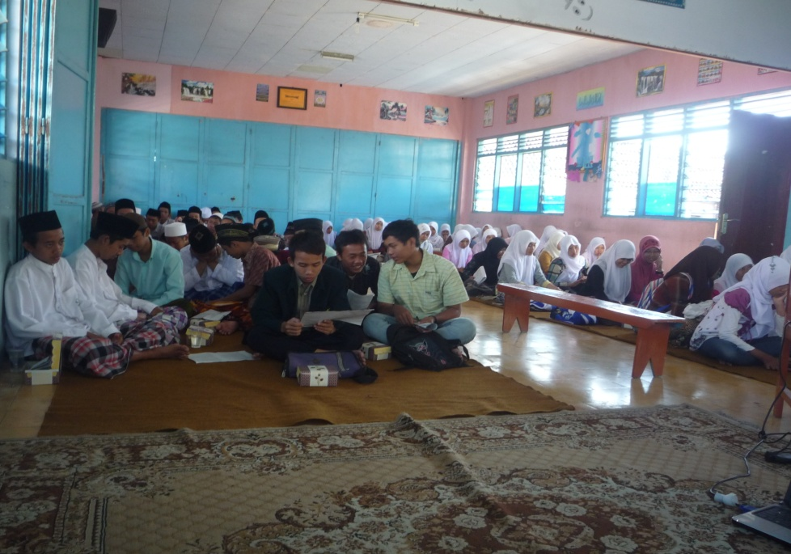
Gambar 4.1
Upaya Pondok Pesantren pembinaan life skill santri
Pondok Pesantren Panggung Tulungagung sebagai basis keilmuan dan aset keislaman, selalu membuat inovasi dalam mengembangkan sistem pendidikan yang dilaksanakan, guna menggali potensi santri yang ada. Seperti halnya yang diungkapkan oleh Ustadz fajar Abrori
“Terutama dengan melihat kondisi zaman saat ini. Pondok pesantren dituntut untuk mengembangkan sistem pendidikannya, agar pondok pesantren tetap menjadi lembaga pendidikan Islam yang dapat mencetak santri profesional. Terlebih lagi pondok pesantren Panggung ini terletak ditengah-tengah daerah perkotaan, menjadikan pondok pesantren Panggung yang dulunya murni pondok pesantren salafy sekarang telah memadukan antara ilmu agama dengan ilmu umum ”.

Pengalian potensi santri di Pondok Pesantren Panggung Tulungagung dengan menggunakan sistem keterpaduan antara ilmu umum dan ilmu agama, supaya bisa meningkatkan pengetahuan dan wawasan santri sebelum terjun ke masyarakat. Arif Budi Prasetyo menambahkan selaku pengurus dibidang pendidikan,
“Keterpaduan ilmu Agama yang sudah biasa diberikan di pesantren dengan pengetahuan umum, diharapkan dapat memacu potensi yang ada dalam diri santri dan senantiasa menggali lebih dalam terhadap potensi potensi yang dimiliki santri, oleh karena itu Pondok Pesantren harus selalu mengembangkan pelajaran yang ada (ilmu agama) yang bisa mendukung pengembangan potensi pembelajaran”.

Untuk menggali potensi santri, santri di tuntut dapat membaca dan memahami Kitab klasik dan kontemporer, Sistem pendidikan yang dikembangkan diatas, kemudian dikolaborasikan dengan ilmu yang berwawasan IPTEK dan praktek lapangan, sehingga semua ilmu yang diperoleh santri diharapkan mampu bersaing di masyarakat. Hal ini tercermin dari pihak Pondok Pesantren Panggung Tulungagung dalam mengoptimalkan kegiatan pembelajarannya. Ungkapan Ustadz Fajar Abrori terhadap peneliti bahwa:
“Pondok pesantren salah satu tugasnya adalah mencetak santri yang sholihin sholihat yaitu santri yang profesional dalam segala hal. Untuk itu, Pondok Pesantren harus berorientasi profesionalisme, yaitu senantiasa melakukan sesuatu yang benar dan baik konsekuensinya adalah selalu mengembangkan sistem yang ada dengan strategis yang cermat.”

Pondok Pesantren Panggung Tulungagung ternyata telah mempunyai program-program yang cukup baik, tidak hanya program pendidikan saja namun juga program perekonomian dan sosial kemasyarakatan. seperti yang diungkapkan oleh Ustadz Ahmad Fahrudin selaku pembina pengurus di pondok pesantren Panggung,
“Kesemuanya itu ditujukan untuk menyiapkan manusia-manusia pembangunan yang berkualitas di masa depan sehingga mampu mengatasi segala macam persoalan di masyarakat. Selain itu Pondok Pesantren Panggung Tulungagung akan terus berupaya meningkatkan kualitas santrinya agar kelak menjadi manusia yang mumpuni di bidang ilmu agama, ilmu pengetahuan umum dan barbagai ketrampilan praktis yang profesional sholihin sholihat.
Pengembangan minat dan bakat, selain upaya penyeimbangan antara ilmu pengetahaun umum dan ilmu agama, Pondok Pesantren Panggung Tulungagung juga melihat adanya potensi yang ada pada santrinya. Sebab tidak semua alumni pondok pesantren harus menjadi seorang Kyai yang ahli dalam bidang agama saja, namun lebih jauh dari itu mereka harus mampu menjadi Kyai (panutan) dalam segala aspek kehidupan. Oleh karena itulah Pondok Pesantren Panggung Tulungagung ini membuka kesempatan seluas-luasnya kepada para santri untuk mengembangkan bakat dan minatnya masing-masing dengan di adakannya kegiatan Ekstrakurikuler di luar jam pengkajian Kitab kuning”.

Dengan demikian diharapkan kelak mereka akan dapat berusaha sendiri setelah kembali ke lingkungan masyarakat, hingga dapat merubah dan meningkatkan taraf kehidupannya. Selanjutnya sebagai Upaya-upaya dalam mencetak santri yang profesional sholihin sholihat, Yaitu:
- Mengoptimalkan pendidikan agama melalui penkajian kitab-kitab kuning yang dikarang oleh para ulama'.
- Mengajarkan pendidikan dakwah (mubaligh atau muhadhoroh)
- Memberikan pendidikan formal, hal ini bertujuan agar santri yang lulus dari pondok pesantren Panggung Tulungagung akan memiliki bekal pengetahuan Agama serta ilmu pengetahuan dan teknologi yang bermanfaat dimasa depan.
- Pendidikan ketrampilan melalaui kegiatan ekstrakurikuler, pendidikan ini bertujuan agar santri setelah lulus nanti akan memiliki kemampuan untuk berwiraswasta.
Kemudian langkah selanjutnya yang diambil oleh pondok pesantren Panggung Tulungagung sebagai perwujudan untuk
“Mencetak generasi yang berkualitas secara fisik, mental dan spiritual serta berwawasan IPTEK. keberadaan Pondok Pesantren Panggung Tulungagung yang secara intensif mampu mewujudkan lembaga pendidikan Islam yang ilmiah-religius, sekaligus sebagai bentuk penguatan terhadap pembentukan lulusan yang intelek-profesional yang ulama’ atau ulama’ yang intelek-profesional. Sebab sejarah telah membuktikan bahwa, tidak sedikit keberadaan pondok pesantren telah mampu memberikan sumbangan besar pada bangsa ini melalui alumninya dalam mengisi pembangunan manusia seutuhnya”.
.
- Bentuk-bentuk kegiatan pembinaan ketrampilan hidup (life skill) santri di pondok pesantren Panggung Tulungagung.
Dalam mewujudkan cita-cita pondok pesantren Panggung Tulungagung untuk mencetak santri yang mempunyai ketrampilam hidup sehingga siap untuk kehidupan bermasyarakat setelah menjadi alumni, maka melalaui kegiatan-kegiatan ekstrakurikulerlah pondok pesantren Panggung Tulungagung membina life skill santri agar dapat berkembang secara efektif sesuai potensi yang dimiliki para santri. Diantara kegiatan-kegiatan ekstrakurikuler yang diselenggarakan pondok pesantren Panggung Tulungagung adalah:
- Pencak Silat Pagar Nusa
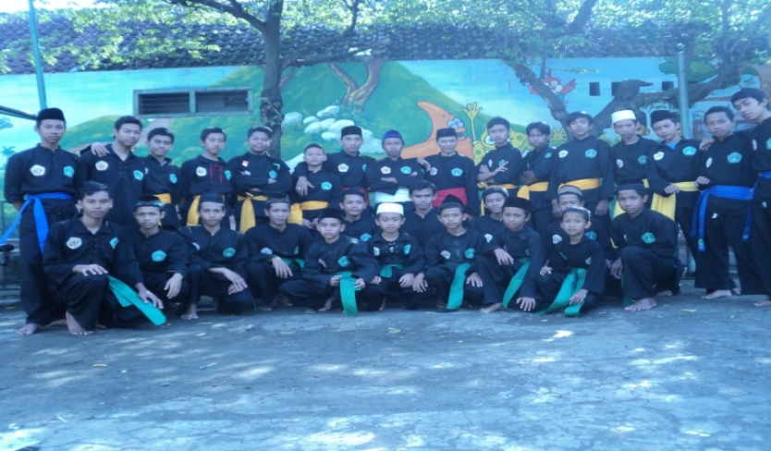
Gambar 4.2
Perguruan Pencak silat Pagar Nusa pondok pesantren Panggung Tulungagung
Pencak Silat adalah kata majemuk. Pencak dan Silat mempunyai pengertian yang sama dan merupakan bagian dari kebudayaan masyarakat pribumi Asia Tenggara (Asteng), yakni kelompok masyarakat etnis yang merupakan penduduk asli negara-negara di kawasan Asteng (Brunei Darussalam, Filipina, Indonesia, Kamboja, Laos, Malaysia, Myanmar, Singapura, Thailand dan Vietnam).
Kata Pencak biasa digunakan oleh masyarakat pulau Jawa, Madura dan Bali, sedangkan kata Silat biasa digunakan oleh masyarakat di wilayah Indonesia lainnya maupun di Malaysia, Singapura, Brunei Darussalam serta di Thailand (bagian Selatan) dan Filipina.
Penggabungan kata Pencak dan Silat menjadi kata majemuk untuk pertama kalinya dilakukan pada waktu dibentuk suatu organisasi persatuan dari perguruan Pencak dan perguruan Silat di Indonesia yang diberi nama Ikatan Pencak Silat Indonesia, disingkat IPSI pada tahun 1948 di Surakarta.
Sejak saat itu Pencak Silat menjadi istilah resmi di Indonesia.Perguruan-perguruan yang mengajarkan Pencak dan Silat asal Indonesia di berbagai negara kemudian juga menggunakan istilah Pencak Silat.
Di dunia internasional Pencak Silat menjadi istilah resmi sejak dibentuknya Organisasi Federatif Internasional yang diberi nama Persekutuan Pencak Silat Antarabangsa, disingkat PERSILAT, di Jakarta pada tahun 1980. Walaupun demikian, karena kebiasaan, kata Pencak dan Silat masih digunakan secara terpisah.
Falsafah Pencak Silat dinamakan falsafah budi pekerti luhur. Hal ini disebabkan karena falsafah ini mengandung ajaran budi pekerti luhur. Falsafah budi pekerti luhur berpandangan bahwa masyarakat "tata-tentrem karta-raharja" (masyarakat yang aman-menentramkan dan sejahtera-membahagiakan) dapat terwujud secara maksimal apabila semua warganya berbudi pekerti luhur. Karena itu, kebijaksanaan hidup yang harus menjadi pegangan manusia adalah membentuk budi pekerti luhur dalam dirinya.
Budi adalah dimensi kejiwaan dinamis manusia yang berunsur cipta, rasa dan karsa. Ketiganya merupakan bentuk dinamis dari akal, rasa dan kehendak. Pekerti adalah budi yang terlihat dalam bentuk watak. Semuanya itu harus bersifat luhur, yakni ideal atau terpuji. Yang ingin dicapai dalam pembentukan budi pekerti luhur ini adalah kemampuan mengendalikan diri, terutama di dalam menggunakan "jurus".
"Jurus" hanya dapat digunakan untuk menegakkan kebenaran, kejujuran dan keadilan dalam rangka menjunjung tinggi nilai-nilai dan kaidah-kaidah agama dan moral masyarakat maupun dalam rangka mewujudkan masyarakat "tata-tentrem karta-raharja. "Dalam kaitan itu falsafah budi pekerti luhur dapat disebut juga sebagai Falsafah pengendalian diri.
Dengan budi pekertinya yang luhur atau kemampuan pengendalian dirinya yang tinggi, manusia akan dapat nemenuhi kewajiban luhurnya sebagai mahluk Tuhan, mahluk pribadi, mahluk sosial dan mahluk alam semesta, yakni taqwa kepada Tuhannya, meningkatkan kualitas dirinya, menempatkan kepentingan masyarakat di atas kepentingan sendiri dan mencintai alam lingkungan hidupnya. Manusia yang demikian dapat disebut sebagai manusia yang taqwa, tanggap, tangguh, tanggon dan trengginas. Manusia yang dapat memenuhi kewajiban luhurnya adalah manusia yang bermartabat tinggi.
Bahwa sesungguhnya Pencak Silat adalah budaya luhur bangsa oleh karena itu perlu sekali bagi anak bangsa untuk lebih mencintai budayanya sendiri.
Bahwa sesungguhnya kelahiran dan perjuangan Pencak Silat Ikatan Pencak Silat Nahdlotul Ulama PAGAR NUSA merupakan bagian yang tidak dapat di pisahkan dari upaya dan cita-cita Nahdlotul Ulama untuk berkhidmat kepada perjuangan bangsa dalam Negara kesatuan Republik Indonesia menuju terwujudnya masyarakat yang Demokratis, adil, makmur dan sejahtera berdasarkan ajaran Islam Ahlussunah wal jama’ah.
Bahwa cita – cita perjuangan Bangsa Indonesia dan upaya – upaya pembangunan Nasional hanya bisa terwujud secara utuh dan berkelanjutan bila seluruh komponen bangsa serta potensi yang ada, termasuk warga Pencak Silat ikut berperan aktif.
Dari kutipan diatas menegaskan bahwa kegiatan ekstrakurikuler pencak silat Pagar Nusa di Pondok Pesantren Panggung dapat mengembangkan potensi santri khususnya dalam hal beladiri. Hal ini berkaitan erat dengan life skill santri, karena dalam pengembangan ketrampilan dibutuhkan kekuatan fisik dan mental. Selain itu nilai-nilai yang diajarkan dalam pencak silat Pagar Nusa adalah budi luhur. Dimana budi luhur inilah yang pada akhirnya dapat mempermudah santri ketika hidup bermasyarakat ketika sudah menjadi alumni Pondok Pesantren Panggung Tulungagung. Seperti yang diungkapkan oleh ustadz Nova Rozaq Anafi selaku pembina dan juga pelatih pencak silat Pagar Nusa di Pondok Pesantren Panggung
“Pencak silat itu merupakan media yang efektif untuk membina mental santri mas, sebab dalam pencak silat itu tidak hanya diajarkan bagaimana jurus dalam pencak silat saja, melainkan juga bagaimana menyikapi semua masalah dalam hidup, cermat dalam menyikapi masalah baik masalah pribadi maupun masalah yang menyangkut tentang perguruan. Nah hal inilah yang terpenting mas, ketika mental santri sudah tertempa melalui pendidikan pencak silat yang cenderung keras sehingga membentuk kepribadian yang kokoh dan gigih dalam hal keimanan juga diharapkan dapat menjadi pribadi yang tangguh serta gigih dalam menjalani kehidupannya baik dari segi sosial. ekonomi dan budaya”.
- Hadrah
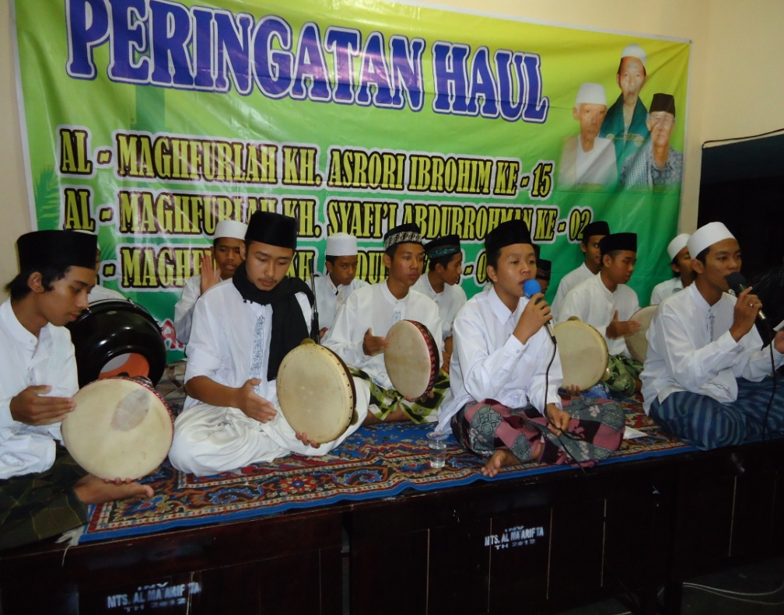
Gambar 4.3
Kegiatan Ekstrakurikuler Hadrah Pondok Pesantren Panggung dalam acara Peringatan Haul
Hadrah merupakan suatu kegiatan pembacaan rotib dan sholawat yang di iringi dengan irama musik. Sedangkan alat musik yang digunakan berupa alat musik tradisional khusus untuk hadrah.
Kegiatan ekstrakurikuler hadrah ini diselenggarakan di pondok Pesantren Panggung bertujuan agar santri yang mempunyai bakat dalam hal seni bermain musik dapat tersalurkan ke arah yang lebih positif. Selain itu saat ini sudah seringkali adanya lomba-lomba hadrah baik di tingkat daerah maupun wilayah. Sehingga dengan adanya kegiatan ekstrakurikuler hadrah ini dapat memunculkan jiwa semangat santri dalam berkompetisi. Sebagaiman pernyataan yang disampaikan oleh Ustadz Hendra Wisnu
“Dibentuknya ekstrakurikuler hadrah ini merupakan media untuk para santri yang hobi bermain alat-alat musik mas, dari pada mereka membuat grup band, lebih baik kan seperti ini, yang lebih mengarah ke hal positif dengan bersholawat memuji Rosululloh SAW yang kita harapkan syafa’atnya kelak. Selain menyalurkan hobi juga mendapat pahala. Dan juga ketika mereka pulang nanti setelah lulus dari pondok pesantren ini, para santri mempunyai keahlian dalam seni sholawat ini mas, sehingga dapat merangkul para remaja bahkan anak-anak dengan belajar bersama-sama mereka dalam seni sholawat hadrah ini. Dengan harapan agar lulusan dari pondok pesantren Panggung ini dapat bermanfaat bagi masyarakat”.
- Qira’at
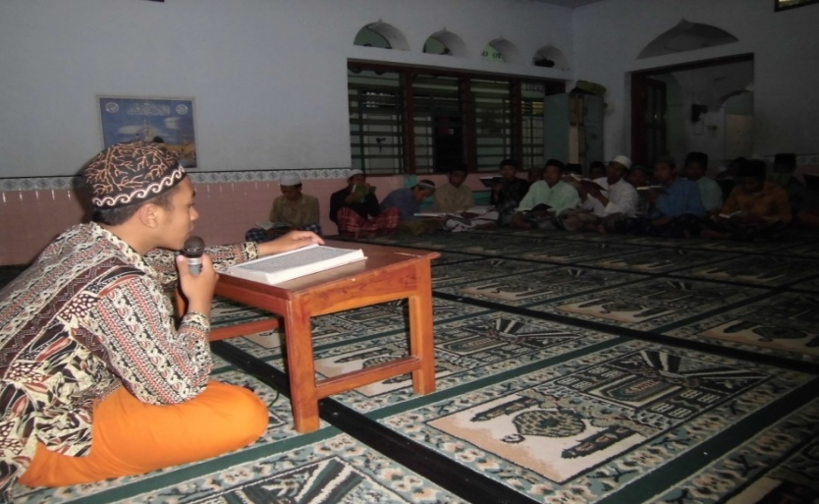
Gambar 4.4
Pelaksanaan kegiatan ekstrakurikuler Qira’at bersama Ustadz Huda
Qira’at merupakan seni membaca Al-Quran dengan lagu-lagu tertentu. Seni membaca Al-quran Qira’at ini tergolong sulit. Dikarenakan selain membutuhkan kesabaran, bagi santri yang meninginkan mempelajari seni membaca Al-Qur’an membutuhkan modal suara yang merdu.
Namun Pondok Pesantren Panggung mewajibkan seluruh santri untuk mempelajari seni membaca Al-Qur’an dengan harapan setidaknya dapat membaca Al-Qur’an dengan baik dan benar walaupun tidak semua santri yang memiliki suara yang memumpuni.
Sedangkan Ustadz Huda mengungkapkan pernyataanya kepada peneliti sebagai berikut,
“memang seni membaca Al-Qur’an ini tergolong sulit, sebab membutuhkan modal suara yang bagus dan kesabaran ketika berlatih. Selain itu juga cermat dalam memahami setiap lagu. Lagu dalam seni membaca Al-Qur’an ini seperti halnya lagu dangdut yang mempunyai cengkok, bila tidak teliti terhadap lagunya maka akan kehilangan seni bacaanya. Sebenaranya Pondok Pesantren tidak menargetkan setiap santri untuk menguasai semua lagu-lagu Qira’at ini mas, tapi setidaknya mereka dapat membaca Al-Qur’an dengan lagu yang enak di dengar, tetapi tetap mengutamakan makhraj dan tajwidnya. Ada lagi mas, bagi teman-teman santri yang mempunyai hobi dibidang tarik suara, dengan berlatih Qira’at ini, akan lebih mempermudah dalam berlatih lagu-lagu pop maupun dangdut yang saat ini sedang marak di media televisi”.

- Pidato
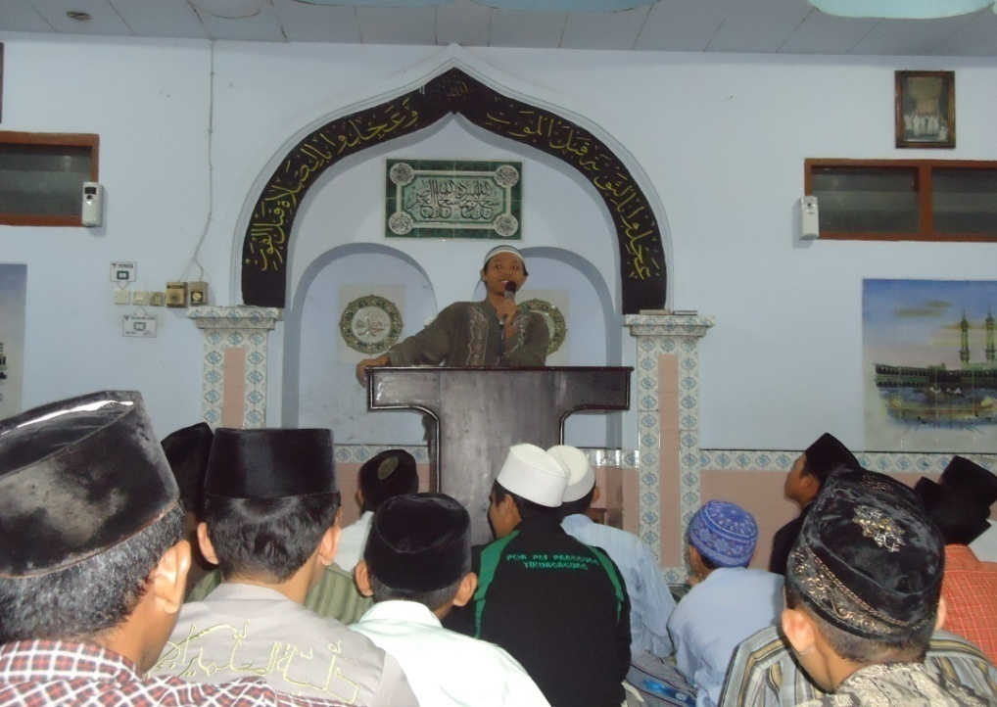
Gambar 4.5
Kegiatan Pidato di Pondok Pesantren Panggung
Keahlian inilah yang menjadi target utama pada setiap Pondok Pesantren. Karena pada awal kemunculan Pondok Pesantren bertujuan mencetak generasi Ulama’ yang membawa misi dakwah. Santri diharapkan bisa berbicara didepan umum dengan baik. Walaupun tidak harus berbicara dengan bentuk formal yakni berpidato.
Oleh karena itu dalam kegiatan ekstrakurikuler pidato di Pondok Pesantren Panggung ini santri secara bergantian menyampaikan mauidloh hasanah pada setiap malam Jum’at. Hal tersebut bertujuan memupuk mental santri didepan umum.
Setiap kegiatan ini berlangsung seluruh santri diwajibkan untuk menyimak teman santri yang berpidato diatas mimbar dengan hikmat. Seperti yang diungkapkan oleh Ustadz Ahmad Mustamsikin kepada peneliti
“Kegiatan ini dilaksanakan setiap malam Jum’at kang, nah pada setiap malam jum’at itu khusus satu kamar kami beri tugas ada yang menjadi pembawa acara, yang menyampaikan mauidloh hasanah, dan pemimpin do’a ketika acara akan selesai. Dan pada malam jum’at berikutnya giliran kamar yang lainnya. Jadi Insyaallah semua santri pernah merasakan berdiri diatas mimbar dab berdakwah sesuai kemampuannya masing-masing. Walaupun 75% dari jumlah santri putra di Pondok Pesantren ini masih dredeg ketika diatas mimbar menyampaikan mauidloh hasanah”.

Dari pernyataan responden diatas peneliti memahami akan pentingnya kemampuan untuk berbicara didepan umum. Hal ini dianggap penting karena semua orang dapat mengusai kemampuan ini, tanpa mereka mempunyai bakat dan keahlian khusus. Kemampuan berbicara didepan umum ini akan bisa dikuasai dengan baik jika sering dilatih, meskipun hanya berbicara dihadapan teman-temanya yang berada di Pondok Pesantren.

- Pembawa Acara (pranoto adicoro)
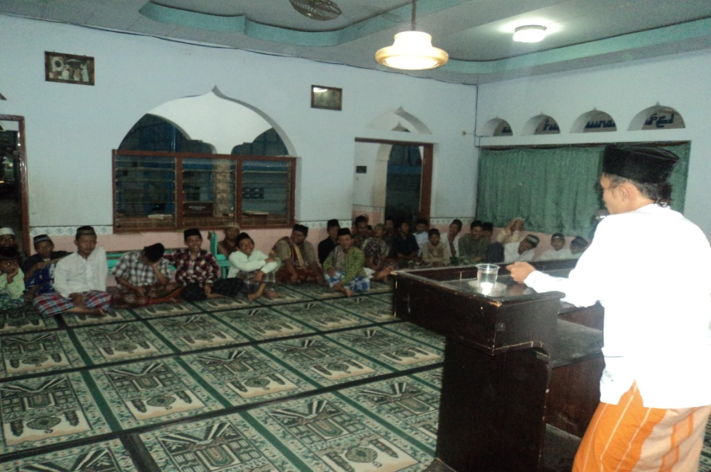
Gambar 4.6
Kegiatan Ekstrakurikuler Pembawa Acara (pranoto adicoro)
Kegiatan ini satu rangakain dengan kegiatan pidato. Kegiatan ini juga sebagai media pelatihan santri agar dapat tampil didepan masyarakat umum dengan baik. Yang membedakan kegiatan ini dengan kegiatan pidato adalah, jika dalam berpidato santri diperbolehkan mengunakan bahasa Indonesia, Arab, Inggris, bahkan bahasa Jawa dalam kegiatan pranoto adicoro ini santri diwajibkan menggunakan bahasa Jawa halus. Seperti yang diungkapkan oleh Ustadz Fajar Abrori kepada peneliti
“Kalau kegiatan ini saya wajibkan memakai bahasa Jawa halus, kecuali santri yang berasal dari luar Jawa. Karena 85% santri disini berasal dari Jawa. Tujuan saya mewajibkan dengan bahasa Jawa kerena secara umum kegiatan kemasyarakatan misalnya jama’ah Yasin dan Tahlil ketika membuka acara tersebut dengan berbahasa Jawa. Jadi ketika berada di Pondok Pesantren sudah dibekali seperti ini para santri yang sudah lulus tidak akan kaget jika dipercaya oleh masyarakat sekitar untuk menjadi pembawa acara pada kegiatan masyarakat disekitar mereka.”

- Koperasi Pondok Pesantren
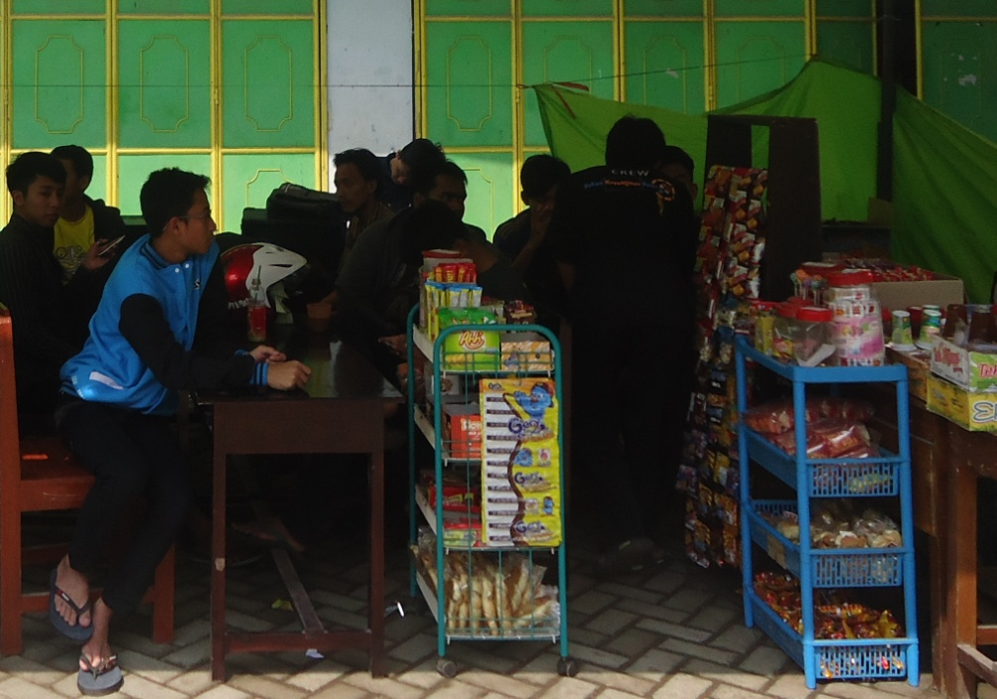
Gambar 4.7
Keprasi Santri
Koperasi ini di bangun pada tahun 2005 yang ketika itu di kelola oleh H. Muhammad Nurul Huda, SP, MA. sebagai ketua pengurus koperasi Pondok Pesantren Panggung. Sedangkan saat ini koperasi Pondok Pesantren ini dikelola langsung oleh santri yang ditunjuk dan dipercaya oleh pengurus koperasi. Santri yang ditunjuk mengelola diberi wewenang mengelola dalam hal pengadaan barang serta mengelola hasil dari koperasi untuk perkembangan koperasi Pondok Pesantren Panggung ini.
Koperasi di Pondok Pesantren ini menyediakan semua kebutuhan santri baik berupa makanan, minuman, kebutuhan kebersihan dan juga menyediakan alat-alat tulis dan perlengkapan sekolah santri. Ustadz Rochim Fauzi mengungkapkan bahwa
“Mengelola koperasi Pondok Pesantren itu susah-susah gampang mas, susah karena banyak santri yang hutang berupa barang yang ada dikoperasi. Gampangnya nilai pemasukan setiap bulannya cukup tinggiwalaupun itu tadi banyak santri yang tidak langsung membayar, hal ini saya antisipasi dengan setiap akhir bulan saya cantumkan nama-nama santri yang mempunyai tanggungan di koperasi, dan alhamdulillah semua berjalan dengan baik. Sehingga pengadaan barang yang disediakan di koperasi dapat berjalan lancar”.

Koperasi Pondok Pesantren memang bertujuan untuk membina santri yang di tunjuk menjadi pengelola agar cermat terhadap perkembangan ekonomi. Sehingga ketika ingin berwirausaha, santri yang pernah menjadi pengelola koperasi di Pondok Pesantren akan siap terhadap tuntutan dan tantangan perekonomian masa depan.
- Faktor pendukung dan penghambat pembinaan ketrampilan hidup (life skill) santri di pondok pesantren Panggung Tulungagung.
Letak geografis Pondok Pesantren yang strategis yakni ditengah lingkungan perkotaan menjadikan ini sebagai pendukang Pondok Pesantren Panggung dalam upaya pembinaan life skill (ketrampilan hidup) santri. Kerena bagi santri yang ingin mengikuti kursus-kursus tertentu bisa dengan mudah memilih lembaga kursus sesuai minat dan bakat yang dimiliki santri, misalnya dalam hal ilmu pengetahuan tekhnologi dan bidang olahraga.
Dan dengan status Pondok Pesantren Panggung sebagai salah satu lembaga dibawah naungan Yayasan Raden Ja’far Shodiq, dimana yayasan tersebut menaungi 17 lembaga pendidikan lainnya baik formal maupun non farmal. Hal tersebut menjadikan kegiatan-kegiatan ekstrakurikuler mempunyai nilai kompetitif. Setidaknya antara masing-masing lembaga yang berada dibawah naungan Yayasan Raden Ja’far Shodiq mereka berlomba agar kegiatan ekstrakurikuler yang dimiliki setiap lembaga memilki kwalitas yang diunggulkan.
Akan tetapi dalam upaya pembinaan santri tentu terdapat kendala-kendala yang dihadapi oleh Pondok Pesantren Panggung. Salah satunya dalam hal pembiayaan. Pembiayaan merupakan unsur yang penting dalam hal pembinaan santri. Pembinaan dibidang ilmu pengetahuan tekhnologi misalnya, memerlukan anggaran dana yang cukup besar. Selain itu, juga membutuhkan tenaga pengajar yang profesional dan ahli dalam bidangya. Namun kendala ini sedikit teratasi karena letak Pondok Pesantran Panggung yang strategis ditengah lingkungan perkotaan, seperti yang disampaikan peniliti diatas.

- Temuan Penelitian
Temuan penelitian ini, mengemukakan data yang diperoleh dari hasil penelitian mengenai Strategi Pondok Pesantren dalam Pembinaan Life Skill (Ketrampilan Hidup) Santri melalui Kegiatan Ekstrakurikuler di Pondok Pesantren Panggung Tulungagung, yaitu:
- Upaya pembinaan ketrampilan hidup (life skill) santri di pondok pesantren Panggung Tulungagung, yaitu: dengan menggunakan sistem keterpaduan antara ilmu umum dan ilmu agama, supaya bisa meningkatkan pengetahuan dan wawasan santri sebelum terjun ke masyarakat. Selanjutnya sebagai Upaya-upaya dalam mencetak santri yang profesional sholihin sholihat, Yaitu:
- Mengoptimalkan pendidikan agama melalui penkajian kitab-kitab kuning yang dikarang oleh para ulama'.
- Mengajarkan pendidikan dakwah (mubaligh atau muhadhoroh)
- Memberikan pendidikan formal, hal ini bertujuan agar santri yang lulus dari pondok pesantren Panggung Tulungagung akan memiliki bekal pengetahuan Agama serta ilmu pengetahuan dan teknologi yang bermanfaat dimasa depan.
- Pendidikan ketrampilan melalaui kegiatan ekstrakurikuler, pendidikan ini bertujuan agar santri setelah lulus nanti akan memiliki kemampuan untuk berwiraswasta.
- Bentuk-bentuk kegiatan pembinaan ketrampilan hidup (life skill) santri di pondok pesantren Panggung Tulungagung, yaitu:
- Pencak Silat Pagar Nusa
Kegiatan ekstrakurikuler ini merupakan wadah bagi santri yang ingin melatih fisik dan mental mereka melalui sistem pendidikan yang disiplin tegas seperti halnya pendidikan kemiliteran.
- Hadrah
Santri Pondok Pesantren Panggung yang mempunyai hobi dalam seni bermain musik juga mempunyai media menyalurkan bakat santri yakni melalaui seni sholawat Hadrah. Hal ini dapat mengarahkan santri ke arah yang lebih positif dalam bermain musik.
- Qiro’at
Sebagai kegiatan yang melatih santri dalam meningkatkan kualitas cara membaca Al-Qura’an dan juga melatih kesabaran, sekaligus dapat melatih santri dalam dunia tarik suara.
- Pidato
Kegiatan ini melatih santri untuk menjadi pendakwah serta menata mental santri agar siap berbicara didepan umum.
- Pembawa Acara (pranoto adicoro)
Kegiatan tersebut bertujuan agar santri yang telah lulus dari Pondok Pesantren Panggung siap tampil dalam kegiatan kemasyarakatan dengan baik.

- Koperasi Santri
Memberikan pengalaman terhadap santri khususnya dalam hal berwirausaha. Karena koperasi santri di Pondok Pesantren Panggung langsung dikelola oleh santri.
- Faktor pendukung dan penghambat pembinaan ketrampilan hidup (life skill) santri di pondok pesantren Panggung Tulungagung, yaitu: letak Pondok Pesantren Panggung yang bearada di lingkungan perkotaan menjadi salah satu faktor pendukung pembinaan life skill (ketrampilan hidup) santri, selain ada 16 lembaga pendidikan lainnya di lingkungan Pondok Pesantren Panggung yang secara tidak langsung menjadi pendukung keefektifan pembinaan life skill (ketrampilan hidup) santri. Sedangkan dalam pengembangan pembinaan life skill (ketrampilan hidup) santri yang berbasis tekhnologi terhambat oleh biaya dan tenaga pengajar.
- Pembahasan
Setelah ditemukan beberapa data yang diinginkan, baik dari hasil penelitian observasi, interview, maupun dokumentasi. Maka peneliti akan menganalisa temuan yang ada dan memodifikasi teori yang ada kemudian membangun teori yang baru serta menjelaskan tentang implikasi-implikasi dari hasil penelitian tentang strategi Pondok Pesantren dalam pembinaan life skill (kecakapan hidup) santri melalaui kegiatan ekstrakurikuler di Pondok Pesantren Panggung Tulungagung.
Adapun data-data yang akan dibahas oleh peneliti sesuai dengan fokus penelitian, untuk lebih jelasnya peneliti akan mencoba untuk membahasnya.
- Upaya pembinaan ketrampilan hidup (life skill) santri di pondok pesantren Panggung Tulungagung.
Upaya atau strategi merupakan hal pertama yang harus dirumuskan dalam mencapai suatu tujuan. Sehingga mempermudah dalam proses dan pelaksanaannya. Dengan misi Pondok Pesantren Panggung mewujudkan generasi Islami yang terampil dan berakhlak mulia , maka Pondok Pesantren Panggung merumuskan beberapa upaya atau strategi untuk membina life skill (ketrampilan hidup) santri. agar ketika proses pembinaan dapat berjalan dengan lancar dan efektif.
Diantara upaya Pondok Pesantren Panggung dalam membina life skill (ketrampilan hidup) santri ialah dengan memunculkan kegiatan-kegiatan ekstrakurikuler di luar jam pengkajian kitab kuning yang sudah menjadi kurikulum pokok disetiap Pondok Pesantren. Seperti halnya teori yang penulis kutip dari,
“Pardjono, mengemukakan beberapa strategi penerapan life skill (kecakapan hidup) dalam kegiatan pembelajaran. Sekiranya yang dapat dilaksanakan pada jenjang SMK melalui tiga cara sebagai berikut.
- Life skill (kecakapan hidup)diimplementasikan secara integratif dalam kegiatan pembelajaran pada setiap mata diklat. Dengan demikian tujuan pembelajaran ada 3 (tiga), yaitu: Penguasaan konsep utama materi pembelajaran,mendapatkan kemampuan learning how to learn atau keterampilan proses melalui metode-metode pembelajaran discovery/inquiri, memperoleh kemampuan general life skill.
- Life skill (kecakapan hidup) diimplementasikan melalui kegiatan ekstrakulikuler, sehingga peserta didik mendapatkan kemampuan general life skill.
- General life skill dan akademic life skill dilaksanakan dengan mengintegrasikan kedalam kegiatan pembelajaran pada setiap mata diklat yang ada atau dalam bentuk paket pembelajaran life skill (kecakapan hidup). Di dalam kegiatan pembelajaran yang merupakan suatu interaksi antara peserta didik, pendidik, dan mata diklat, peran ustadz sangat penting terutama dalam menentukan metode, strategi, dan pendekatan pembelajaran yang sesuai dengan materi yang akan disampaikan sehingga akan tercipta suasana belajar yang kondusif. Metode-metode yang selama ini telah dipakai antara lain: metode ceramah, metode inquiry, metode tanya jawab (dialog), metode diskusi, metode demonstrasi, metode kegiatan kelompok, simulasi, eksperimen, penemua (discovery), pemberian tugas dan lain sebagainya dimana setiap metode yang digunakan memiliki tujuan dan kelemahan/kelebihan masing-masing. Pengalaman dan pengetahuan ustadz tentang konsep pendidikan kecakapan hidup akan sangat bermanfaat dalam membawa nilai-nilai kehidupan nyata dalam kegiatan pembelajaran sehingga dapat menentukan metode pembelajaran yang akan digunakan dan memanfaatkan fasilitas belajar yang tersedia dengan maksimal.

Namun demikian belum cukup bagi Pondok Pesantren untuk memainkan peranannya dalam kehidupan masyarakat yang semakin modern ini, oleh karena itu perlu adanya program pendidikan formal yang mengikuti kurikulum Departemen Agama ataupun Departemen Pendidikan dan Kebudayaan. Dengan begitu pondok pesantren sebagai aset pembangunan nasional akan semakin nampak dan nyata hasilnya. Hal ini akan memungkinkan Out Put (Alumni) pondok pesantren untuk bersaing dengan alumni pendidikan lain dalam merencanakan pola kehidupan di masa yang akan datang
Jadi, dari temuan penelitian upaya yang dilakukan Pondok Pesantren Panggung dalam membina life skill (ketrampilan hidup) santri dengan sistem keterpaduan antara ilmu umum dan ilmu agama ini sangatlah tepat karena keterpaduan antara ilmu umum dan ilmu agama ini yang dapat menjadikan keseimbangan dalam kehidupan santri kelak.
- Bentuk-bentuk kegiatan pembinaan ketrampilan hidup (life skill) santri di pondok pesantren Panggung Tulungagung.
Dalam pelaksanaan pembinaan life skill (kecakapan hidup) santri, pondok pesantren Panggung memanfaatkan kegiatan ekstrakurikuler sebagai wadah dalam membina life skill (kecakapan hidup) santri. Sebagaimana yang diungkapkan oleh,
“Abu Ahmadi dan Widodo Supriono Kegiatan ekstrakurikuler ini dapat berbentuk kegiatan pada seni, olah raga, pengembangan kepribadian, dan kegiatan lain yang bertujuan positif untuk kemajuan dari santri itu sendiri. Selain itu santri akan jadi lebih kreatif, santri kreatif ini umumnya santri dari golongan cepat, tapi banyak juga yang dari golongan normal (rata-rata). santri dalam golongan ini menunjukkan kreatifitas dalam kegiatan-kegiatan tertentu, misalnya menggambar, melukis olahraga dan dalam kegiatan ekstrakurikuler lainnya mereka selalu ingin memecahkan persoalan, berani menanggung resiko yang sulit sekalipun, santri yang kreatif akan lebih suka bekerja sendiri, percaya diri, dan sebagainya.

Diantara bentuk-bentuk kegiatan ekstrakurikuler yang diselenggarakan pondok pesantren Panggung adalah Pencak Silat Pagar Nusa, Hadrah, Qira’at, Pidato, Pembawa Acara (pranoto adicoro), Koperasi Santri. Dari kegiatan-kegiatan ekstrakurikuler diatas, sudah cukup banyak membantu pondok pesantren Panggung dalam usaha membina life skill (kecakapan hidup) santri. Walaupun tidak secara keseluruhan kegiatan tersebut mengarah kepada kecakapan vokasional, melainkan mengarah pada tiga bentuk kecakapan (kecakapan personal, kecakapan sosial, kecakapan akademik).
- Faktor pendukung dan penghambat pembinaan ketrampilan hidup (life skill) santri di pondok pesantren Panggung Tulungagung
Dari pelaksanaan suatu kegiatan tertentu tidaklah lepas dari faktor yang mendukung dan kendala-kendala yang menjadikan kegiatan tersebut terhambat dan berjalan tidak sesuai rencana, dengan adanya lembaga-lembaga kursus diluar pondok pesantren Panggung tidak menjadikan kendala itu sebagai dasar yang menghambat pembinaan life skill (kecakapan hidup) santri. Kerena tujuan utama pondok pesantren Pangaggung ialah mencetak santri memilki kemampuan profesional yang kelak mempunyai hasil yang bermanfa’at bagi masyarakat atau lembaga tertuntu, khususnya untuk pribadi santri tersebut.

Hasil Wawancara dengan Ustadz Fajar Abrori selaku kepala Pondok Pesantren Panggung pada tanggal 5 Mei 2014
Hasil dokumentasi berupa data lengkap tentang visi misi dan motto Pondok Pesantren Panggung 05 Mei 2014
Hasil dokumentasi berupa dokumentasi data tentang struktur kepengurusan Pondok Pesantren Panggung 05 Mei 2014
Hasil observasi terhadap kondisi santri Pondok Pesantren Panggung 05 Mei 2014
Hasil dokumentasi berupa dokumentasi data tentang tata tertib Pondok Pesantren Panggung 05 Mei 2014
Hasil Observasi peneliti tentang metode pengajaran Pondok Pesantren Panggung pada tanggal 10 Mei 2014
Hasil dokumentasi berupa dokumentasi data tentang fasilitas dan sarana prasarana Pondok Pesantren Panggung 11 Mei 2014
Hasil wawancara dengan Ustadz Fajar Abrori pada tanggal 15 Mei 2014
Hasil wawancara dengan Ustadz Arif Budi Prasetyo pada tanggal 15 Mei 2014
Hasil wawancara dengan Ustadz Fajar Abrori pada tanggal 15 Mei 2014
Hasil wawancara dengan Ustadz Ahmad Fahrudin pada tanggal 16 Mei 2014
Hasil dokumentasi berupa dokumentasi data Pengurus Bidang Program Pendidikan Pondok Pesantren Panggung 16 Mei 2014
Hasil dokumentasi berupa dokumentasi data profil Pondok Pesantren Panggung 16 Mei 2014
Hasil dokumentasi berupa PDPRT Pagar Nusa Sunan Giri pada tanggal 21 Mei 2014
Hasil wawancara dengan Ustadz Nova Rozaq Anafi selaku pelatih Pecak Silat pagar Nusa di Pondok Pesantren Panggung pada tanggal 23 Mei 2014
Hasil wawancara dengan Ustadz Hendra Wisnu selaku pembina ekstrakurikuler Hadroh di Pondok Pesantren Panggung pada tanggal 23 Mei 2014
Hasil wawancara dengan Ustadz Huda selaku pengajar Qira’at di Pondok Pesantren Panggung pada tanggal 27 Mei 2014
Hasil wawancara dengan Ustadz Ahmad Mustamsikin selaku pembina kegiatan ekstrakurikuler Pidato di Pondok Pesantren Panggung pada tanggal 27 Mei 2014
Hasil wawancara dengan Ustadz Fajar Abrori selaku pembina Kegiatan Ekstrakurikuler Pranoto Adicoro (Pembawa Acara) pada tanggal 30 Mei 2014
Hasil wawancara dengan Ustadz Rochim Fauzi selaku Pembina sekaligus Pengelola koperasi Pondok Pesantren Panggung pada tanggal 30 Mei 2014
Hasil observasi peneliti tentang pengamatan faktor pendukung dan penghambat Pondok Pesantren Panggung dalam pembinaan life skill santri pada tanggal 02 Juni 2014.
Hasil observasi peneliti tentang upaya pondok pesantren Panggung dalam membina life skill santri pada tanggal 2 Juni 2014
http://eprints.uny.ac.id/7638/3/BAB%202-05404241049.pdf/. Di akses pada tanggal 2 Juni 2014
Abu Ahmadi dan Widodo Supriono, Psikologi Belajar, (Jakarta : Rineka Cipta, 2004), hlm. 103
Hasil observasi peneliti tentang bentuk-bentuk kegiatan pondok pesantren Panggung dalam membina life skill santri pada tanggal 2 Juni 2014

